Nom :……………… T.P. : Identification du principal constituant des chromosomes Classe :…..
Travail de T.P. et d’analyse. …/19 Soin, orthographe et respect des consignes .../1
……./20

Suivre la fiche de manipulation ou celle des doc. 1 et 2 p34-35 avec le matériel de votre paillasse. L’oignon (ou le kiwi ou la banane) doit être broyé. Une fois l’extraction réalisée attendre 30 minutes pour la coloration :
- Montrez le résultat à l’enseignant.( ne rien casser !) …./5
- Nettoyez rapidement et rangez le matériel correctement. …./3
- Décrire le résultat (aide possible doc3b. p35) ………………………………………………………………………………………
…………………………………………………………………………………………………………………………………………… …./1
- Le réactif de Feulgen a été crée par Feulgen en 1924. Il met spécifiquement en évidence les acides désoxyribonucléiques : l’ADN. Il se fixe sur ces derniers et les colore en rose-violet. Identifiez le principal constituant des chromosomes extrait puis coloré au réactif de Feulgen.…………………………………………………………………………………………………………………………………
…………………………………………………………………………………………………………………………………………… …./1
- Expliquez pourquoi le noyau d’une cellule peut-être coloré par la technique de Feulgen (revoir le T.P. de l’observation de cellules des bouts de racines de bulbe)
……………………………………………………………………………………………………………………………………………
……………………………………………………………………………………………………………………………………………
…………………………………………………………………………………………………………………………………………… …./1
- Un chromosome est constitué de 2 bras reliés entre eux par un centromère. Chaque chromosome de la même paire ont des bras de même longueur et un centromère situé au même endroit.
Photographie d’un chromosome humain un microscope électronique: | Dessin d’interprétation légendé :
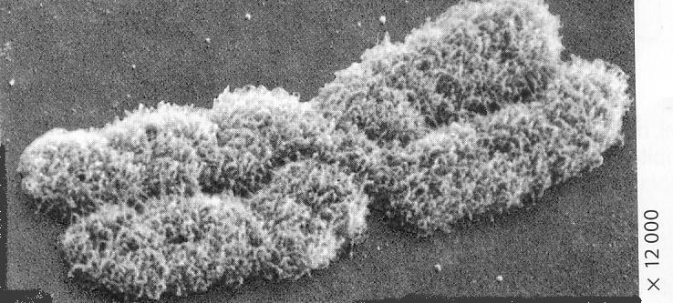
…………………………………………………………………………………………………………………………………………… …./1
- Calculez la longueur réelle d’un chromosome en expliquant les étapes de votre calcul.
(fiche aide donnée par l’enseignant si nécessaire mais –1 au barème)

…./2

- L’ADN d’un chromosome humain peut être observé au microscope électronique après des traitements chimiques :
Photographie au grossissement X 25 000 légendée :
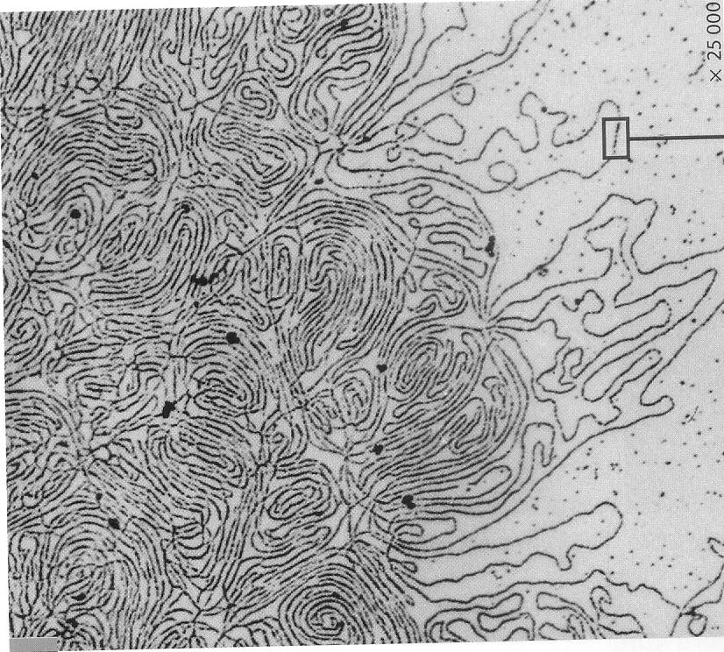
Le filament d’ADN d’un chromosome mesure environ 8cm de longueur et a un diamètre équivalent à celui d’un fil de couturière.
Les molécules d’ADN de l’ensemble des chromosomes d’une cellule humaine mises bout à bout formerait un fil de 2m de long.
Comment pouvez-vous expliquer qu’un chromosome invisible à l’œil nu (rappelez-vous le1er TP) est constitué de 8cm d’ADN ?
9) Hypothèse : ……………………………………………………………………………………………………………………………
……………………………………………………………………………………………………………………………………………
……………………………………………………………………………………………………………………………………………
……………………………………………………………………………………………………………………………………………
…………………………………………………………………………………………………………………………………………… …./3
10) Comment se présente l’ADN dans une cellule en dehors de la période de division cellulaire ?……………………………………..
…………………………………………………………………………………………………………………………………………….
…………………………………………………………………………………………………………………………………………… …./1
11) Que se passe-t-il lors de la division cellulaire ?………………………………………………………………………………………
…………………………………………………………………………………………………………………………………………….
…………………………………………………………………………………………………………………………………………… …./1

